Летний физкультурный досуг для детей старшего дошкольного возраста «Дружим со спортом».

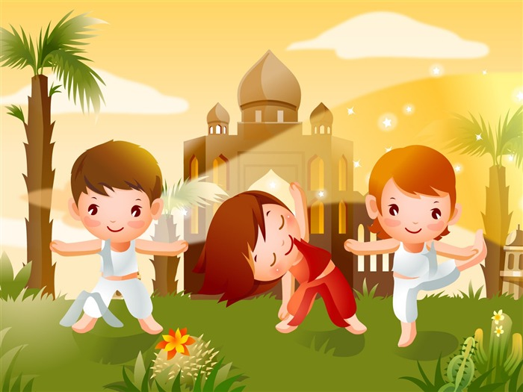

Провели: муз.рук. Гранкова Ю.С

Воспитатель : Ермуканова С.Ж.

Дата проведения: 18 .07.2014г

Цели:
-приобщить детей к занятиям спортом;
-создать радостное, бодрое настроение путем организации активного отдыха в летний период.
Оборудование: гимнастическая скамейка, мячи разного размера,, мишень для метания,, конусы, обручи, кубики.
Ведущий:
Все ли в сборе?
Все ли тут?
Улыбнитесь!
Подтянитесь!
А теперь скажите вслух:
Что нас ждет?
дети. Нас ждет досуг!
1-й ребенок:
Здравствуй, солнцем озарен,
Наш веселый стадион!
Тренируясь, мы растем,
Мы сильнее с каждым днем.
2-й ребенок:

На любимом стадионе
Все рекорды мы побьем.
И на смену чемпионам
Очень скоро мы придем!
Ведущий:

Не зевай и не ленись, На разминку становись!
Проводится ОРУ с лентами под музыку. Вбегает почтальон.
Почтальон. Срочная телеграмма! (Достает из сумки телеграмму, разворачивает ее и удивляется.)
Что за телеграмма без слов? Наверное, когда я к вам добирался, проходил все эстафеты и так торопился, что буквы потерял.
Ведущий. Дети, давайте поможем почтальону найти потерянные буквы и прочитать телеграмму. Чтобы нам быстрей это сделать, разделимся на две команды, которые назовем «Факел» и «Метеор». Нас ждет первое испытание.
Дети распределяются по командам.
Эстафета «Переправа»
Первый участник бежит до конуса, оббегает его, возвращается и со вторым участником добегает до конуса и остается за ним. Второй участник бежит затретьем, оббегают конус и второй остается за конусом. Эстафета продолжается пока все участники не переправятся на другую сторону.
Эстафета «Попади в цель».
Участник каждой команды выполняет по одному броску в указанные цели. Побеждает команда, выполнившая больше попаданий в цель.
Эстафета «Челночный бег»
Шесть обручей расположены параллельно друг другу в 2 ряда. В каждом обруче одного ряда лежит кубик. Первый участник бежит между обручами, перекладывая кубики в другой ряд, оббегает стойку, возвращается и передает эстафету следующему.
Эстафета «Кочки»
Каждый участник, переступая по кочкам, должен добраться до обруча с мячами, взять мяч, вернуться к месту старта и опустить мяч в корзину.

Почтальон. Нашли?
Дети. Не нашли.
Ведущий. А может быть, вы их на спортивной площадке потеряли?
дети осматривают площадку и ничего не находят.
Почтальон. Ну, тогда поиграем!
Подвижная игра «Золотые ворота»
Капитаны команд встают напротив друг друга, сцепляя руки «воротиками» .Дети, взявшись за руки, проходят в ворота, говоря слова:

Золотые ворота,
Проходите, господа,
Первый раз - прощается,
Второй раз – запрещается,
Ну, а третий раз не пропустим вас!
Ворота опускаются, пойманные становятся в «ворота», «ворота» увеличиваются.
Почтальон. Как с вами весело! Но нам надо идти дальше искать буквы.
Эстафета «Лазанье»
Первый участник добегает до гимнастической скамейки, ложится на живот и, помогая себе руками, продвигается вперед до ее конца, перелезает шведскую стенку и бегом возвращается.
Почтальон. Смотрите, это место мне знакомо. Здесь я точно проходил, мог и буквы туг потерять. Давайте вместе искать. Загляните под каждую кочку.

Дети находят буквы и отдают почтальону. Пока он их выкладывает, дети перетягивают канат.
Ведущий. Вот, наконец, нам удалось собрать все буквы, теперь можно прочитать телеграмму:
«Спорт — это здоровье, сила, радость, смех».
Почтальон. Молодцы! Быстро справились с заданием.
Детей награждают призами.
Ведущий:

Праздник веселый удался на славу!
Я думаю, всем он пришелся по нраву!
Прощайте, прощайте,
Все счастливы будьте —
Здоровы, послушны,
Всегда добродушны!

